Задание по дисциплине «Микроэкономика»
ТЕМА 1. Предмет и методы микроэкономики.
Главным направлением в микроэкономике, как мы уже отметили, является аппарат неоклассической школы, предметом изучения которой являются процессы распределения ограниченных ресурсов для материального удовлетворения потребностей членов общества.
Здесь рассматриваются вопросы:
1. Что производить?
2. Как производить (как увеличить производственный потенциал?)
3. Для кого (кто и какую работу должен выполнять?)
Рассмотрите при помощи графика кривой производственных возможностей (КПВ), проблему «что производить» (рис.1).
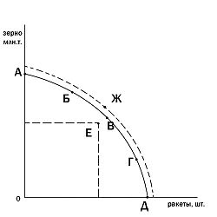
Рис.1 Кривая производственных возможностей.

Эффективность является главным понятием при решение проблемы «Как производить».
Суть эффективности по Парето (итальянский экономист Вильфред Парето).
Проблема «Для кого производить» – связана ли с проблемой распределения продукта в обществе с точки зрения эффективности и справедливости в распределении.
ТЕСТЫ
  - Основные экономические проблемы рыночной экономики отражаются в следующих основных вопросах;
а) что производить?
б) зачем производить?
в) как производить?
г) для кого производить?
2. Нормативная экономика:
а) выражает субъективные представления о том, какой экономика должна быть.
б) имеет дело с фактами и отвечает на вопрос «что есть».
в) отражает проблемы эффективного использования ресурсов.
г) нет правильного ответа.
3. Кто из указанных субъектов занимает в рыночной экономике приоритетное место.
а ) производители.
б) посредники.
в) потребители.
г) все ответы верны.
4. Микроэкономика изучает следующие проблемы:
а ) безработицу.
б) инфляцию.
в) экономический рост.
г) нет правильного ответа.
Вопросы для самоконтроля:

- В чем отличия микро- и макроэкономики?
- Как решается проблема ограниченности ресурсов?
- Что такое рациональное поведение участников экономического процесса?
Рекомендуемая учебная литература:
- Гальперин В.М., Игнатьев С.М., Моргунов В.И. Микроэкономика в 2-х т. – Спб.: Экономическая школа, 2022. – Т. 1, гл. 3.
- Макконнелл К.Р., Брю С.Л. Экономика в 2-х т. – М.: Республика, 1992. – Т. 1, гл. 5-6.
- Пиндайк Р., Рубинфельд Д. Микроэкономика. – М.: Дело, 2021. – Гл. 3.
- В.Ф. Максимова Микроэкономика. Учебник. – М., 1996. – Гл. 3.
- Нуреев Р. Курс микроэкономики: учебник для вузов. – М.: Инфра, 1998.
- 50 лекций по микроэкономике в 2-х т. – Спб., 2021. – Гл. 3.

2 тема. Рыночный механизм регулирования экономики.
Зависимость «D» от указанных факторов называется функцией спроса:
Q D = f (Р, Рs1 … Рsn, Рc1 …Рcm, V, Z, N, E), где Q D – объем спроса.
Функция спроса от цены: QD = f (P).
Зависимость между ценой и количеством покупок можно выразить графически:
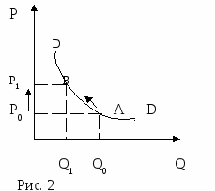

Назовите ценовые и не ценовые факторы спроса.
Функция предложения отражает зависимость величины «S» от факторов, его определяющих:
QS = f (Р, Рs1 … Рsn, Рc1 …Рcm, C, N, E, T).
Назовите ценовые и не ценовые факторы предложение.
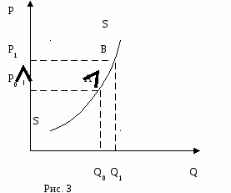

4. Взаимодействие спроса и предложения. Обясните график.
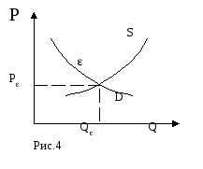

Существует два подхода к анализу установления равновесной цены: Леона Вальраса и Альфреда Маршалла.
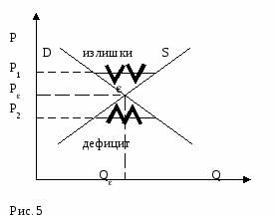
Обясните два подхода.
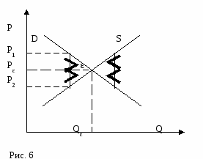

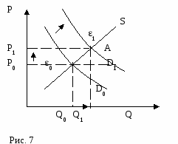
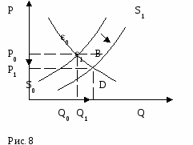
Изменения в рыночном равновесии происходят вследствие изменений неценовых факторов.

Что отражают кривые рыночного спроса и предложения?
- В чём состоит различие между изменением объёма спроса (предложения) и изменением спроса (предложения)? Покажите это на графике.
- Когда рыночный спрос на благо сокращается, то следует ли из этого, что при прочих равных условиях общественное благосостояние также будет сокращаться?
- Каковы неценовые детерминанты спроса?
- В чём суть закона предложения? Почему кривая предложения является восходящей?
- Каковы неценовые детерминанты предложения?
- Объясните тезис: «Цены являются автоматическим регулятором пропорциональности в соотношении между спросом и предложением.
Тема 3. Эластичность спроса и предложения
Обясните графики эластичности спроса по цене.
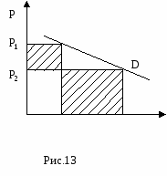

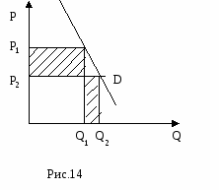

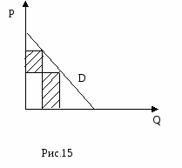
- Edp = 1– единичная эластичность спроса по цене.

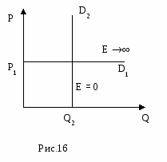

Реакция предложения на изменение цены может быть:
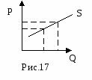
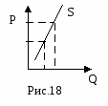
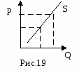

а)

Вопросы для самоконтроля:
1. Что означает понятие эластичность?
2. Как рассчитывается ценовая эластичность спроса? Почему при этом применяют формулу центральной точки?
3. Какие значения имеет коэффициент эластичности?
4. Как влияет изменение цен на величину совокупного дохода при различной эластичности спроса?
5. Каковы основные факторы эластичности спроса?
6. В чём суть и значение эластичности спроса по доходу?
ТЕМА4. Теория поведения потребителей.

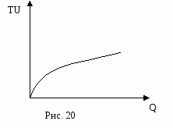
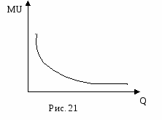
Экономическая интерпитация общей полезности (TU) и Предельной полезности (MU) –

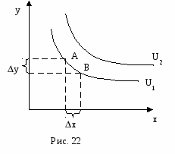
Кривые безразличия имеют нисходящий характер и вогнутую форму, объясните.

Как называется прямая, точки которой показывают допустимые наборы благ при условии полного использования дохода.
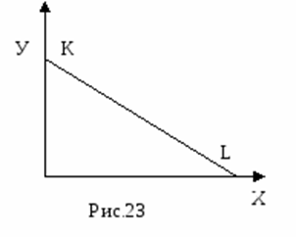
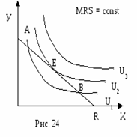

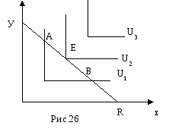
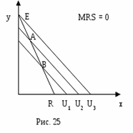
Равновесие потребителя всегда имеет место в вершине прямого угла (точка Е).
4. Эффект дохода и эффект замещения.
Данная модель поведения потребителя объясняет влияние цены товара на выбор потребителя.
Вопросы для самоконтроля:
- В чём суть принципов суверенитета потребителя и рациональности его поведения?
- В чём суть понятия «предельная полезность»?
- Суть закона убывания предельной полезности (I закон Госсена).
- Что означает понятие «равновесие потребителя» (I I закон Госсена).
- В чём разница между кардиналистской и ординалистской концепциями полезности?
- Что представляет собой кривая безразличия?
- Что означает карта кривых безразличия?
- Что показывает предельная норма замещения?
- Как определяют состояние потребительского равновесия ординалисты?

Тема 5. Сравнительная статика и анализ спроса.

1) Эффект замещения – это изменение структуры потребления в результате изменения цены одного из товаров, входящих в потребительский набор;
2) Эффект дохода – это изменение реального дохода потребителя в результате изменения цены одного из товаров, входящих в потребительский набор.
Эти два процесса происходят одновременно, но в экономическом анализе их целесообразно разделить.
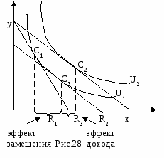
Сделайте графический анализ.Эффект дохода графически выражается сдвигом кривой индивидуального спроса вправо, но это характерно только для нормальных или качественных товаров.
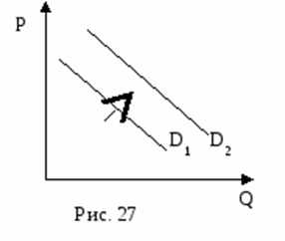

Для таких товаров общий эффект воздействия на спрос складывается из эффекта замещения и эффекта дохода, которые действуют в одном направлении.
Используем графическую модель Дж.Хикса, чтобы разделить наглядно эффект замещения и эффект дохода:
5. Линия «доход-потребление» и кривые Энгеля.
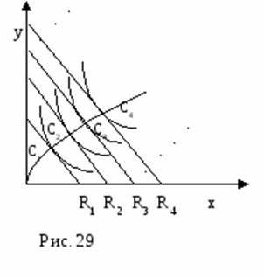
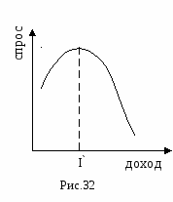
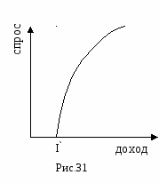
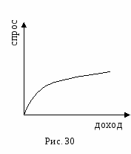
Линия «доход-потребление» связывает точки равновесия и показывает, как потребление товаров х и у изменяется с ростом дохода.

6. Линия «цена-потребление». Построение кривой индивидуального и рыночного спроса.
Линия «цена-потребление» проходит через все точки потребительского равновесия, связанные с изменением цены одного из товаров. На ее основе строится кривая индивидуального спроса.
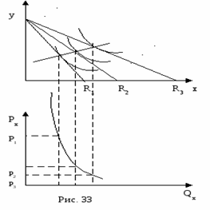
Кривая «цена-потребление»
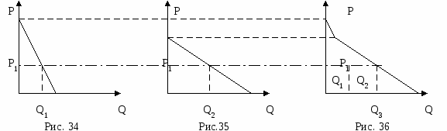

Кривая индивидуального спроса на товар х.
х – нормальное благо.
Рыночный спрос – это общий объем спроса всех потребителей при каждой данной цене товара.
Кривая рыночного спроса получается в результате горизонтального суммирования кривых индивидуального спроса на товар х.

Вопросы для самоконтроля:
1. Три ключевых вопроса экономики?
2. Моделирование экономических явлений и процессов.
3. Кардиналистский и ординалистский подходы к оценке полезности. Закон убывающей предельной полезности.
4. Бюджетные ограничения.
ТЕМА 6 Теория производства
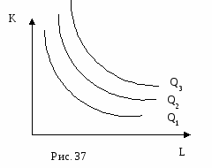
1. Производственная функция. Изокванта.:
Что показывает изокванта (кривая равного продукта)
Как измеряется наклон изокванты
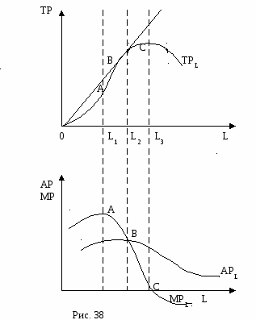

Сделайте графический анализ.

Тема 7. Издержки производства.
Совокупные издержки () - сумма постоянных и переменных издержек:
.
Зависимость между объемом производства и уровнем издержек производства описывается с помощью соответствующих кривых (рис. 40).
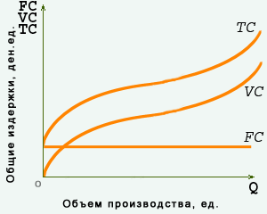
Рис. 40. Кривые совокупных(), переменных()и постоянных () издержек производства.
Средние постоянные издержки () - постоянные издержки в расчете на единицу продукции:
.
По мере увеличения объема производства постоянные издержки распределяются уже на большее количество продукции, так что средние постоянные издержки по мере увеличения объема выпуска снижаются.
Средние переменные издержки () - переменные издержки в расчете на единицу продукции:
.
По мере увеличения объема производства средние переменные издержки сначала падают, достигают своего минимума, а затем под действием закона убывающей отдачи начинают расти.
Средние совокупные издержки () - совокупные издержки в расчете на единицу продукции:
или .
В экономическом анализе широко используются предельные издержки () –.
Семейство средних и предельных издержек производства представлено на рис. 41.
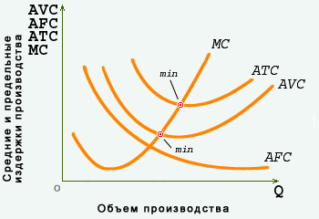
Рис. 41. Кривые предельных () и средних (постоянных - ,переменных - , совокупных - ) издержек. Зависимость между объемом выпуска и издержками производства в долгосрочном периоде описывается кривой долгосрочных средних издержек производства. Последняя показывает наименьшие издержки производства единицы продукции, с которыми может быть обеспечен любой объем производства (рис. 42).
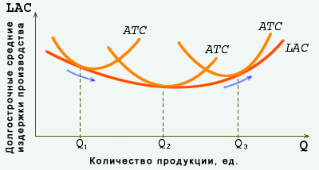
Рис. 42. Кривая долгосрочных средних издержек производства
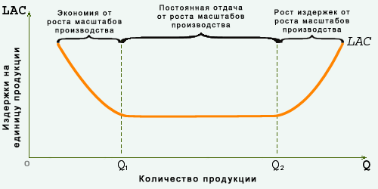
Рис. 43. Кривая долгосрочных средних издержек производства
Если положительный эффект масштаба действует достаточно долго, а отрицательный не наступает в течение длительного времени, то долгосрочные средние издержки производства снижаются продолжительное время (рис. 44).
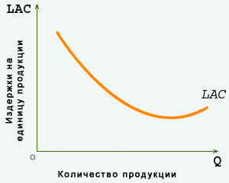
Рис. 44. Кривая долгосрочных средних издержек производства
Если положительный эффект масштаба исчерпывает себя быстро, то падение долгосрочных средних издержек производства вскоре сменяется их ростом (рис. 45).
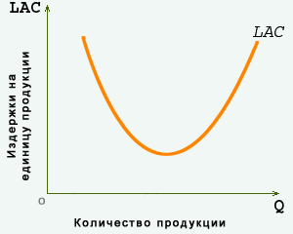
Рис. 45. Кривая долгосрочных средних издержек производства
« Издержки производства».
1. Переменные факторы производства – это:
а) факторы, которые могут быть изменены достаточно быстро при изменении выпуска продукции.
б) факторы, которые не могут быть изменены достаточно быстро при изменении выпуска продукции.
в) факторы, определяемые масштабами фирмы.
г) факторы, цена на которые не может контролироваться.
2. Постоянными издержками являются издержки, которые фиксированы относительно:
а) уровня выпускаемой продукции.
б) времени.
в) технологии.
г) минимальной зарплаты.
3. Предельные издержки фирмы:
а) возрастают по определению.
б) измеряются в тех же единицах, что и общие издержки.
в) равны средним издержкам в точке их минимума.
г) всегда положительно.
4. Какое из следующих утверждений является правильным?
а) бухгалтерские издержки плюс экономические издержки равны нормальной прибыли.
б) экономическая прибыль минус неявные издержки равны неявным издержкам.
в) бухгалтерская прибыль минус неявные издержки равны экономической прибыли.
г) экономическая прибыль минус неявные издержки равны бухгалтерской прибыли.
5. Предельный продукт фактора производства в денежном выражении.
а) представляет собой продажную цену последней единицы продукта.
б) равен изменению общего размера выручки при использовании дополнительной единицы фактора производства.
в) равен изменению объема производства при использовании дополнительной единицы производственного фактора.
г) невозможно определить в условиях совершенной конкуренции.
6. Что представляет собой линия спроса фирмы, работающей в условиях совершенной конкуренции?
а) прямую с отрицательным наклоном.
б) прямую, параллельную оси ординат.
в) прямую, совпадающую с линией цены.
г) кривую, совпадающую с линией МС.
7. При выполнении каждого условия конкурентная фирма получает максимальную прибыль?
а) средние общие издержки равны предельному доходу.
б) общий доход принимает максимальное значение.
в) предельные издержки равны предельному доходу.
г) средние общие издержки максимальны.
8. При какой ситуации фирма, работающая в условиях совершенной конкуренции, готова прекратить работу?
а) когда цена равна минимальным средним общим затратам.
б) когда цена постоянно падает.
в) Р = МС.
г) цена равна минимальным средним переменным затратам.

Вопросы для самоконтроля:
- В чём суть издержек производства?
- В чём разница между бухгалтерскими (явными) и экономическими (неявными) издержками производства?
- Какое положение является теоретически исходным в трактовке экономических издержек?
- Как выражаются в графической форме вменённые издержки?
- Какие определения прибыли существуют в экономической теории?
- На какие виды делятся издержки фирмы в краткосрочном периоде и в чём их суть?
- Как определяются предельные издержки производства?
- Какая существует зависимость между средними и предельными издержками?

